BÀI HỌC STEM : THIỆP “HOA YÊU THƯƠNG NỞ RỘ”

THÔNG TIN VỀ BÀI HỌC
Lớp: 1 | Thời lượng: 2 tiết
Thời điểm tổ chức: Khi học nội dung Các số từ 0 đến 10 (Toán lớp 1)

I. Yêu cầu cần đạt (của bài học)
Phân loại môn | Môn học | Yêu cầu cần đạt
Môn học  chủ đạo | Toán | - Đếm, đọc, viết được các số trong phạm vi 10
Môn học  tích hợp | Hoạt động trải nghiệm | - Thực hiện được lời nói, việc làm thể hiện tình yêu thương đối với thành viên trong gia đình phù hợp với lứa tuổi
 | Mỹ thuật | - Biết cách sử dụng công cụ phù hợp với vật liệu và an toàn trong thực hành, sáng tạo  - Thực hiện được các bước trong thực hành tạo ra sản phẩm  - Sử dụng được chấm, nét, màu sắc khác nhau để trang trí sản phẩm  - Trưng bày, chia sẻ được cảm nhận về sản phẩm

II. Đồ dùng dạy học
1. Chuẩn bị của giáo viên
- Các phiếu học tập và phiếu đánh giá.
- Giáo viên chuẩn bị 1 số đồ dùng dạy học như bảng sau:
STT | Thiết bị/ Học liệu | Số lượng | Hình ảnh minh họa
1 | Kéo | 1 cái/nhóm | 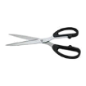
2 | Giấy bìa khổ A4 | 1 tập/nhóm | 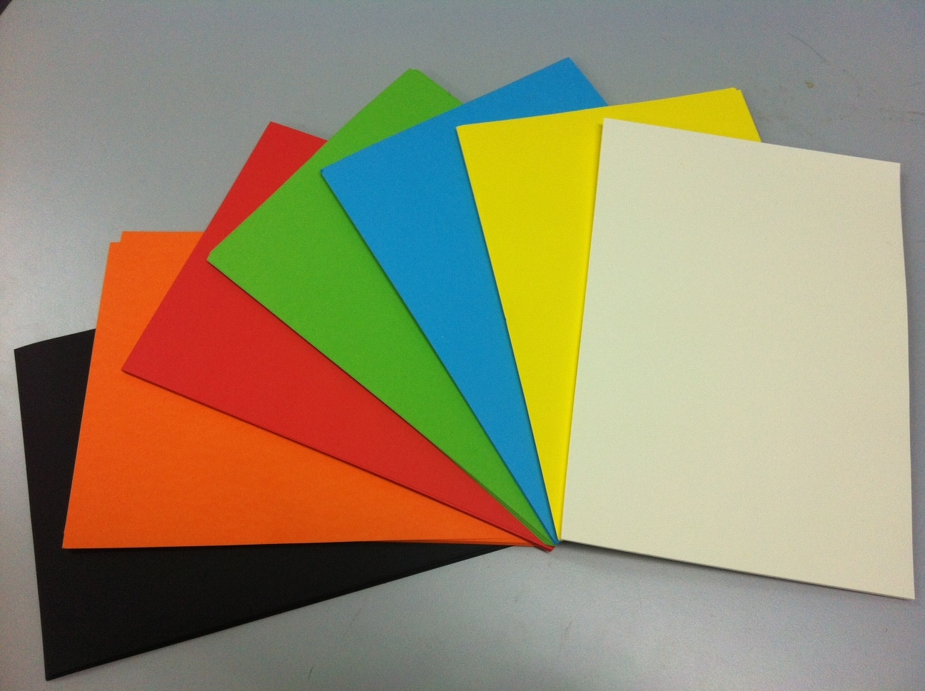

2. Chuẩn bị của học sinh:
- Sách giáo khoa, vở bài tập.
- Mỗi nhóm học sinh (5 - 6 hs/nhóm) chuẩn bị những vật dụng sau:
STT | Thiết bị/ Học liệu | Số lượng | Hình ảnh minh họa
1 | Bút chì, thước kẻ | 1 chiếc/nhóm | 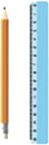
2 | Bút chì màu sáp | 1 hộp/nhóm | 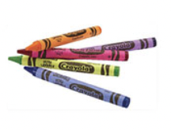

III. Các hoạt động dạy học chủ yếu
1. Hoạt động 1. Mở đầu (Xác định vấn đề)
- Em đã từng tặng thiệp chúc mừng cho ai chưa? Theo em, chúng ta thường tặng thiệp chúc mừng cho ai và vào dịp nào?
- Em có thể làm một tấm thiệp tặng người thân của mình được không?

2. Hoạt động 2. Khám phá (Hình thành kiến thức mới)
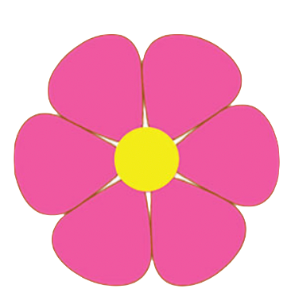
1) GV sẽ chia nhóm dựa trên số thành viên, phát phiếu học tập, yêu cầu mỗi nhóm học sinh trả lời cho câu hỏi trong phần “Khám phá”
Câu hỏi 1: Bông hoa hình bên có bao nhiêu cánh?
Câu hỏi 2: Phần màu vàng gọi là gì?
Câu hỏi 3: Theo em, tấm thiệp mừng sinh nhật bạn
nên có hình dạng, màu sắc, và nội dung ghi trên
tấm thiệp như thế nào mới phù hợp?

2) Phân biệt các loại thiệp sau dùng cho các dịp nào và các thiệp này sẽ dành tặng cho những ai?
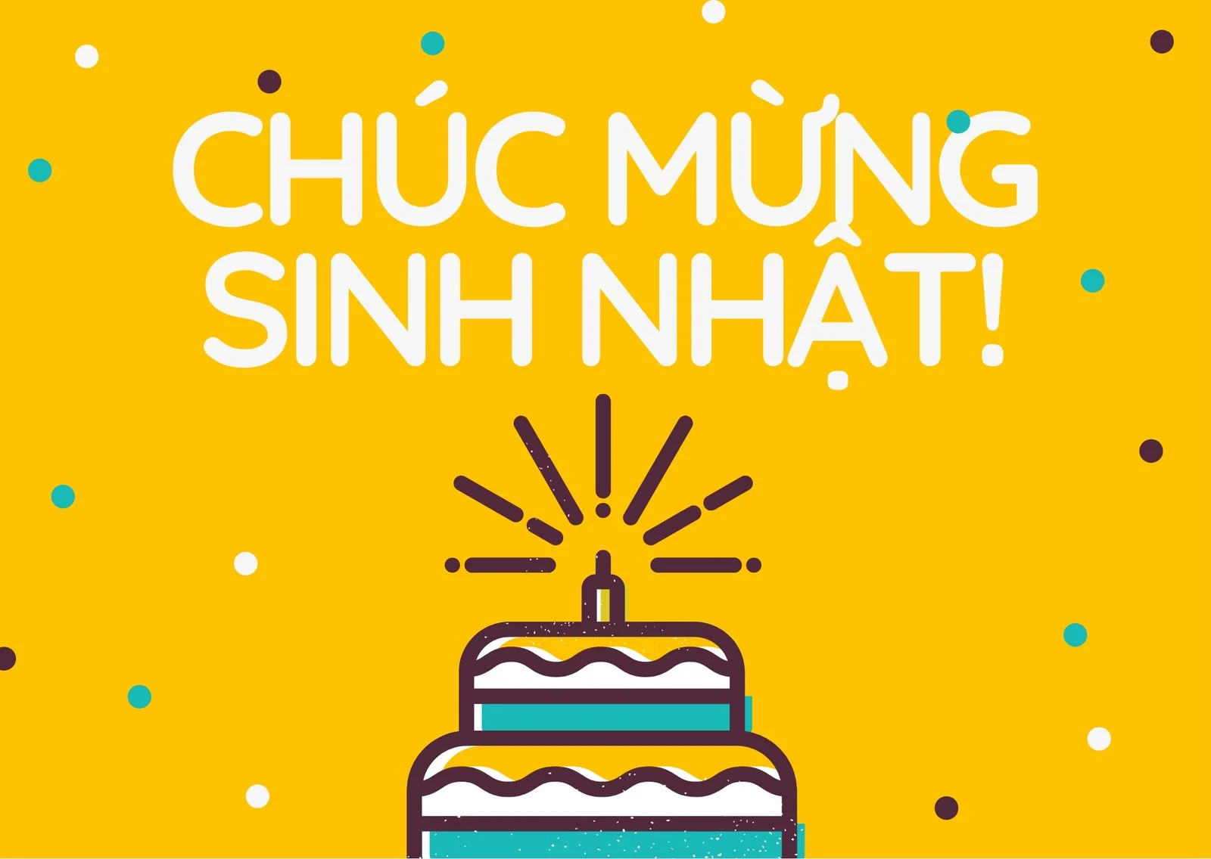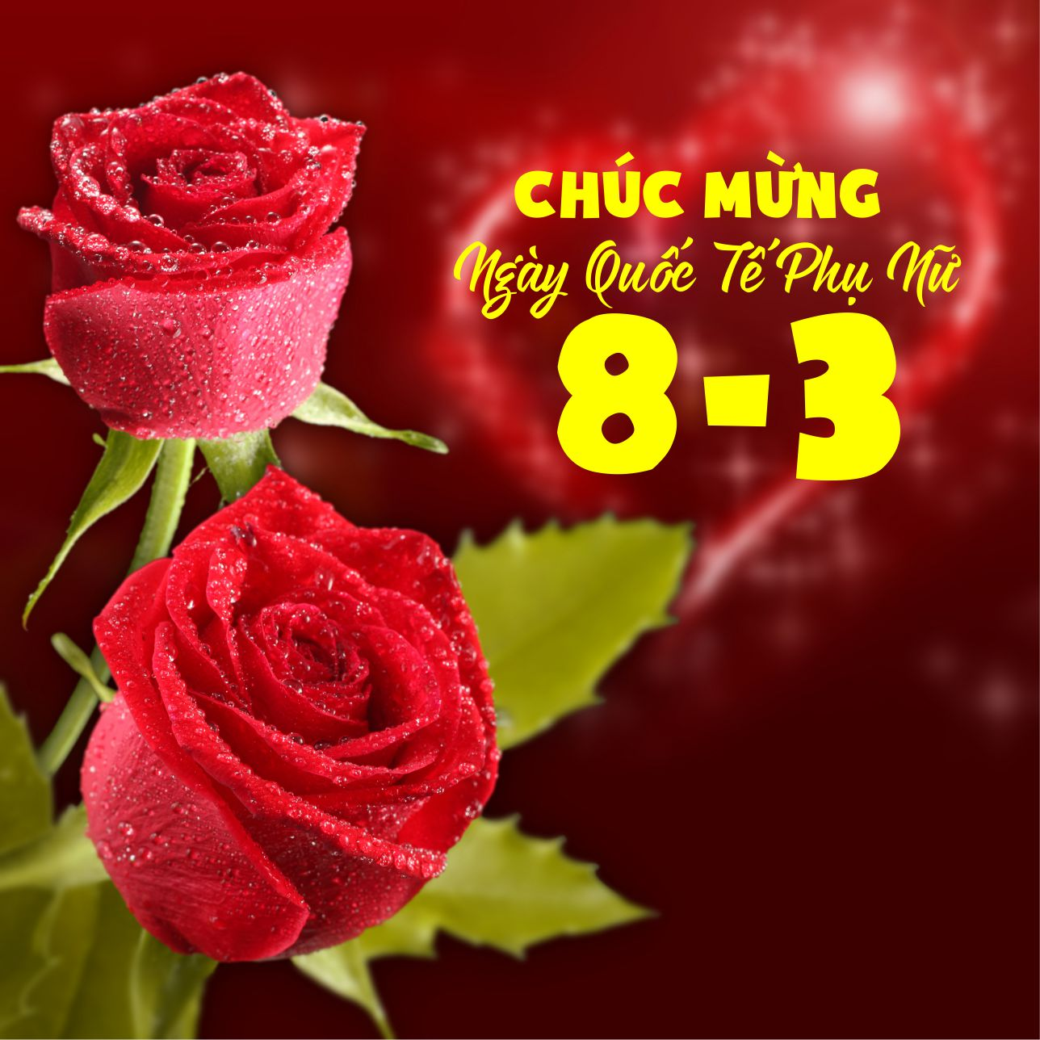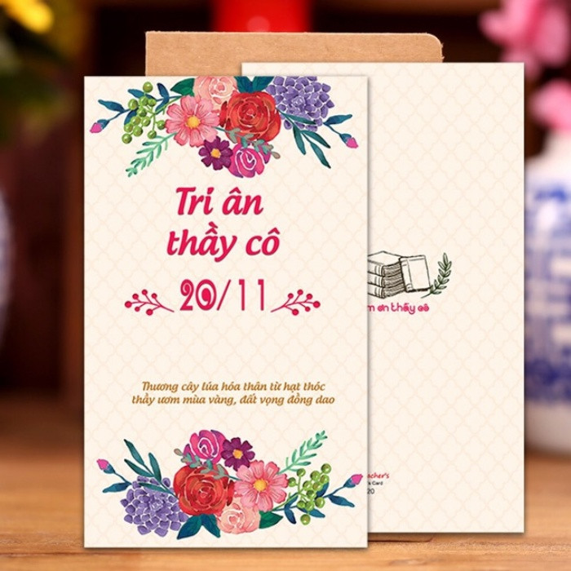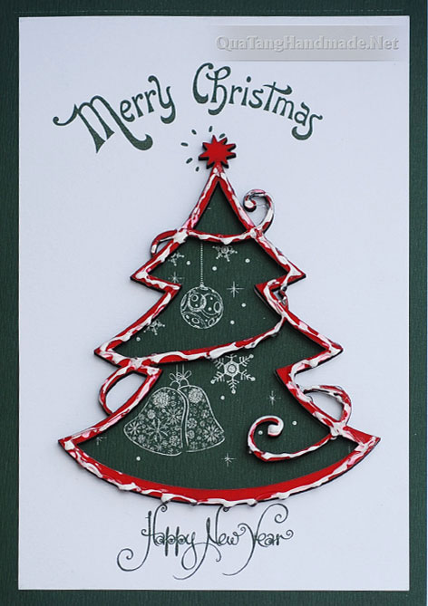
4) Chúng ta sẽ viết nội dung nào trong các tấm thiệp này?
- Mỗi HS hoạt động cá nhân để tìm hiểu kiến thức nền
- Học sinh nhận nhiệm vụ học tập: làm việc nhóm để trả lời câu hỏi trong phiếu học tập lên thiết kế ý tưởng cho tấm thiệp.
3. Hoạt động 3: Đề xuất và lựa chọn giải pháp
- Mỗi nhóm học sinh sẽ phân công một trưởng nhóm
- Trưởng nhóm sẽ phân công nhiệm vụ cho các bạn và điền thông tin thành viên vào Phiếu phân công nhiệm vụ
4. Hoạt động 4: Chế tạo mẫu, thử nghiệm và đánh giá
- Nhóm phân công các thành viên thực hiện các nhiệm vụ gồm: phác họa bông hoa, trang trí bông hoa, tạo hình bông hoa
- Nhóm thực hiện việc thử nghiệm trang trí và tạo hình thiệp hình bông hoa theo hướng dẫn của GV.
- Nhóm tiến hành đánh giá tấm thiệp bông hoa theo những tiêu chí đã được giáo viên hướng dẫn.

5. Hoạt động 5: Chia sẻ, thảo luận và điều chỉnh
- Mỗi nhóm cử đại diện giới thiệu và chia sẻ về quá trình làm việc, phân công trong nhóm để chế tạo, thử nghiệm, đánh giá thiệp “hoa yêu thương nở rộ”
- Cả lớp quan sát, lắng nghe và thảo luận để góp ý về thiệp “hoa yêu thương” và quá trình làm việc của các nhóm bạn theo phiếu đánh giá.

IV. Phụ lục
- Phiếu đánh giá tiêu chí sản phẩm
TIÊU CHÍ | MỨC ĐỘ
 | TỐT | ĐẠT | CHƯA ĐẠT
+ Sản phẩm dễ làm, gấp vào và mở ra dễ dàng | 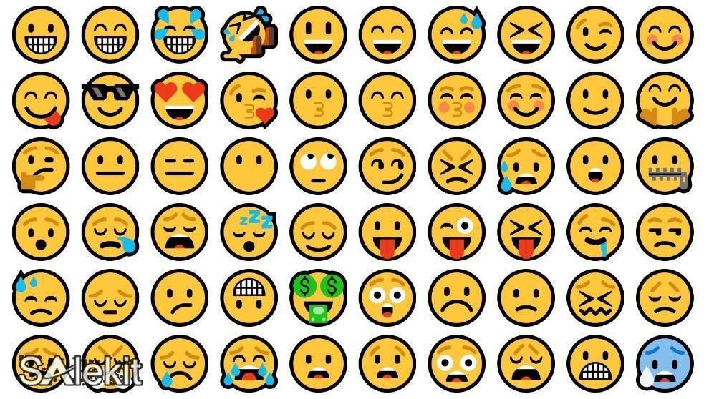 | 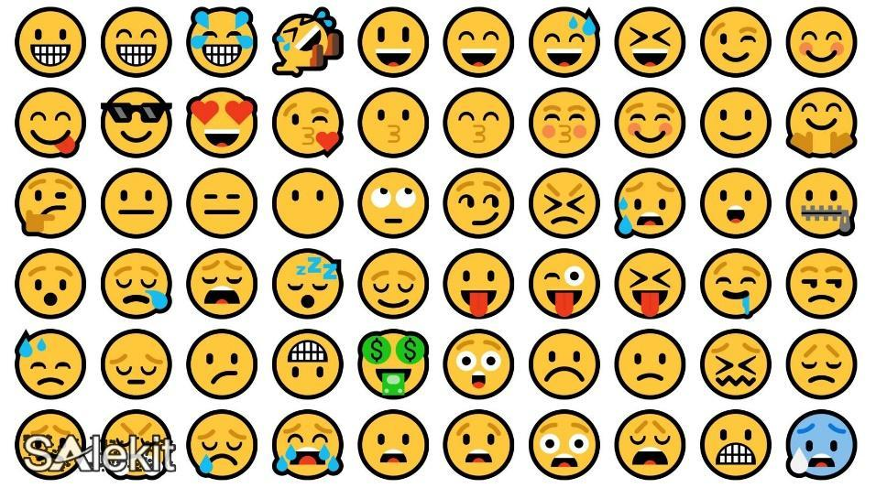 | 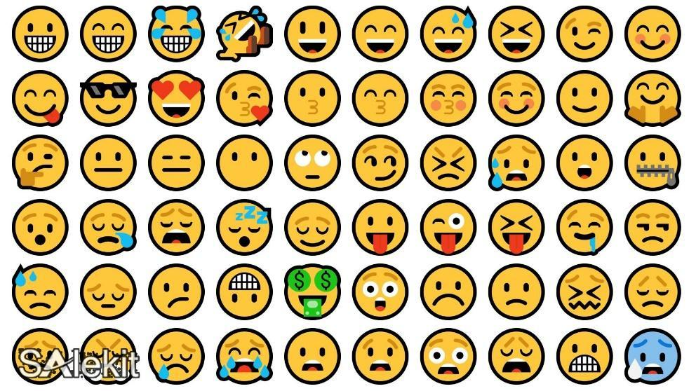
+ Sản phẩm sử dụng vật liệu dễ tìm, đơn giản
- + Sản phẩm có tính thẩm mỹ và sáng tạo cao

- Phiếu đánh giá hoạt động nhóm mà GV đã chuẩn bị
HỌ VÀ TÊN HS | PHẨM CHẤT, NĂNG LỰC | ĐẠT | CHƯA ĐẠT
1) | Yêu nước; nhân ái; trung thực; chăm chỉ; trách nhiệm.  Tự chủ, tự học; Giao tiếp, hợp tác; Sáng tạo, giải quyết vấn đề;  Các năng lực đặc thù
2)
3)
4)
5)
6)

- Trả lời các câu hỏi của Hoạt động 2 (Khám phá kiến thức nền)
Câu hỏi 1: Bông hoa hình bên có bao nhiêu cánh? 6 cánh
Câu hỏi 2: Phần màu vàng gọi là gì? Phần màu vàng gọi là Nhụy hoa/Nhị hoa. Trong đó, có những bông hoa có cả hai, cũng có những bộ hoa chỉ có phần nhụy hoặc nhị; và phải nhờ các loài sinh vật khác như ong, bướm giúp thụ phấn. Giải thích ngắn gọn là bộ phận sinh sản của hoa để tạo thành quả. Tránh phổ biến kiến thức quá phức tạp phân biệt nhụy và nhị.
Câu hỏi 3: Theo em, tấm thiệp mừng sinh nhật bạn nên có hình dạng, màu sắc, và nội dung ghi trên tấm thiệp như thế nào mới phù hợp? Tùy thuộc câu trả lời của học sinh, để học sinh được thoải mái chia sẻ. Điều chỉnh những câu từ không phù hợp nếu trẻ vô tình hoặc cố tình nói ra.
2) Phân biệt các loại thiệp sau dùng cho các dịp nào và các thiệp này sẽ dành tặng cho những ai?

Lần lượt từ trái sang phải:
- Thiệp Chúc mừng sinh nhật (tặng cho người có ngày sinh nhật là hôm đó)
- Thiệp chúc mừng ngày Quốc tế Phụ nữ mùng 8/3 (tặng vào ngày 8/3 cho mẹ, bà, cô giáo, những người phụ nữ mà em yêu quý)
- Thiệp chúc mừng ngày Nhà giáo VN 20/11 (tri ân các thầy cô đã từng dạy dỗ mình)
- Thiệp Giáng sinh (tặng ngày 24/12) Chúc mừng Giáng sinh đến bạn bè, người thân…
4) Chúng ta sẽ viết nội dung nào trong các tấm thiệp này?
Tùy thuộc học sinh, định hướng cho học sinh hiểu cần viết những lời yêu thương, lời cảm ơn chân thành, những lời chúc mừng và sự biết ơn đến người luôn chăm sóc, giúp đỡ, dạy dỗ mình…

- Sản phẩm gợi ý
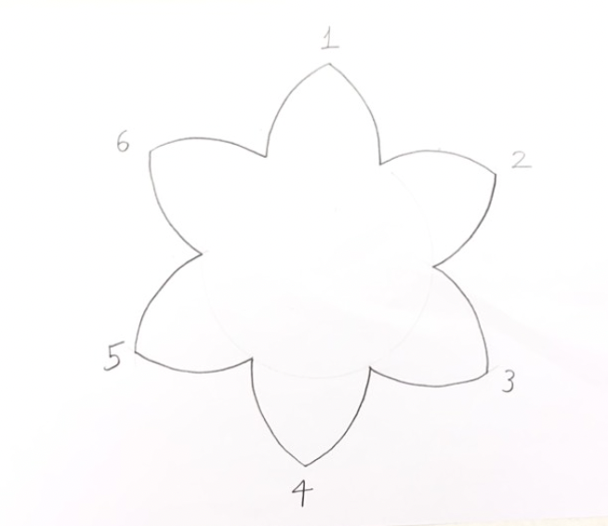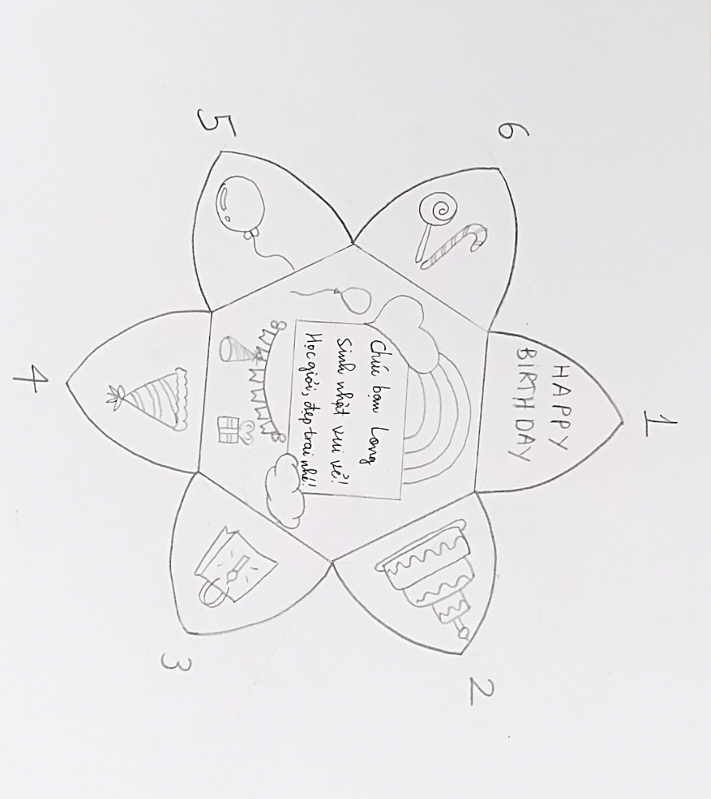
Bước 1 Bước 2
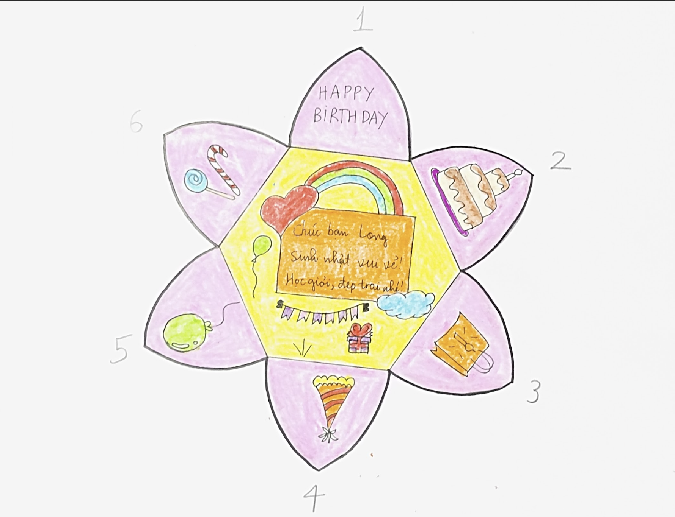
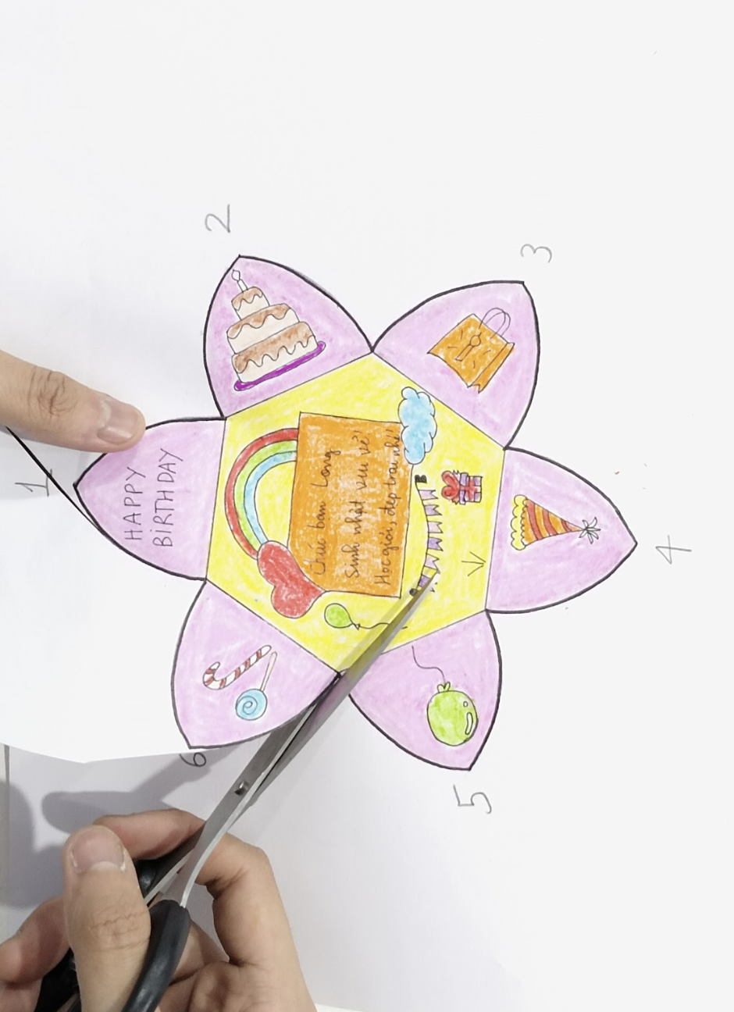
Bước 3 Bước 4

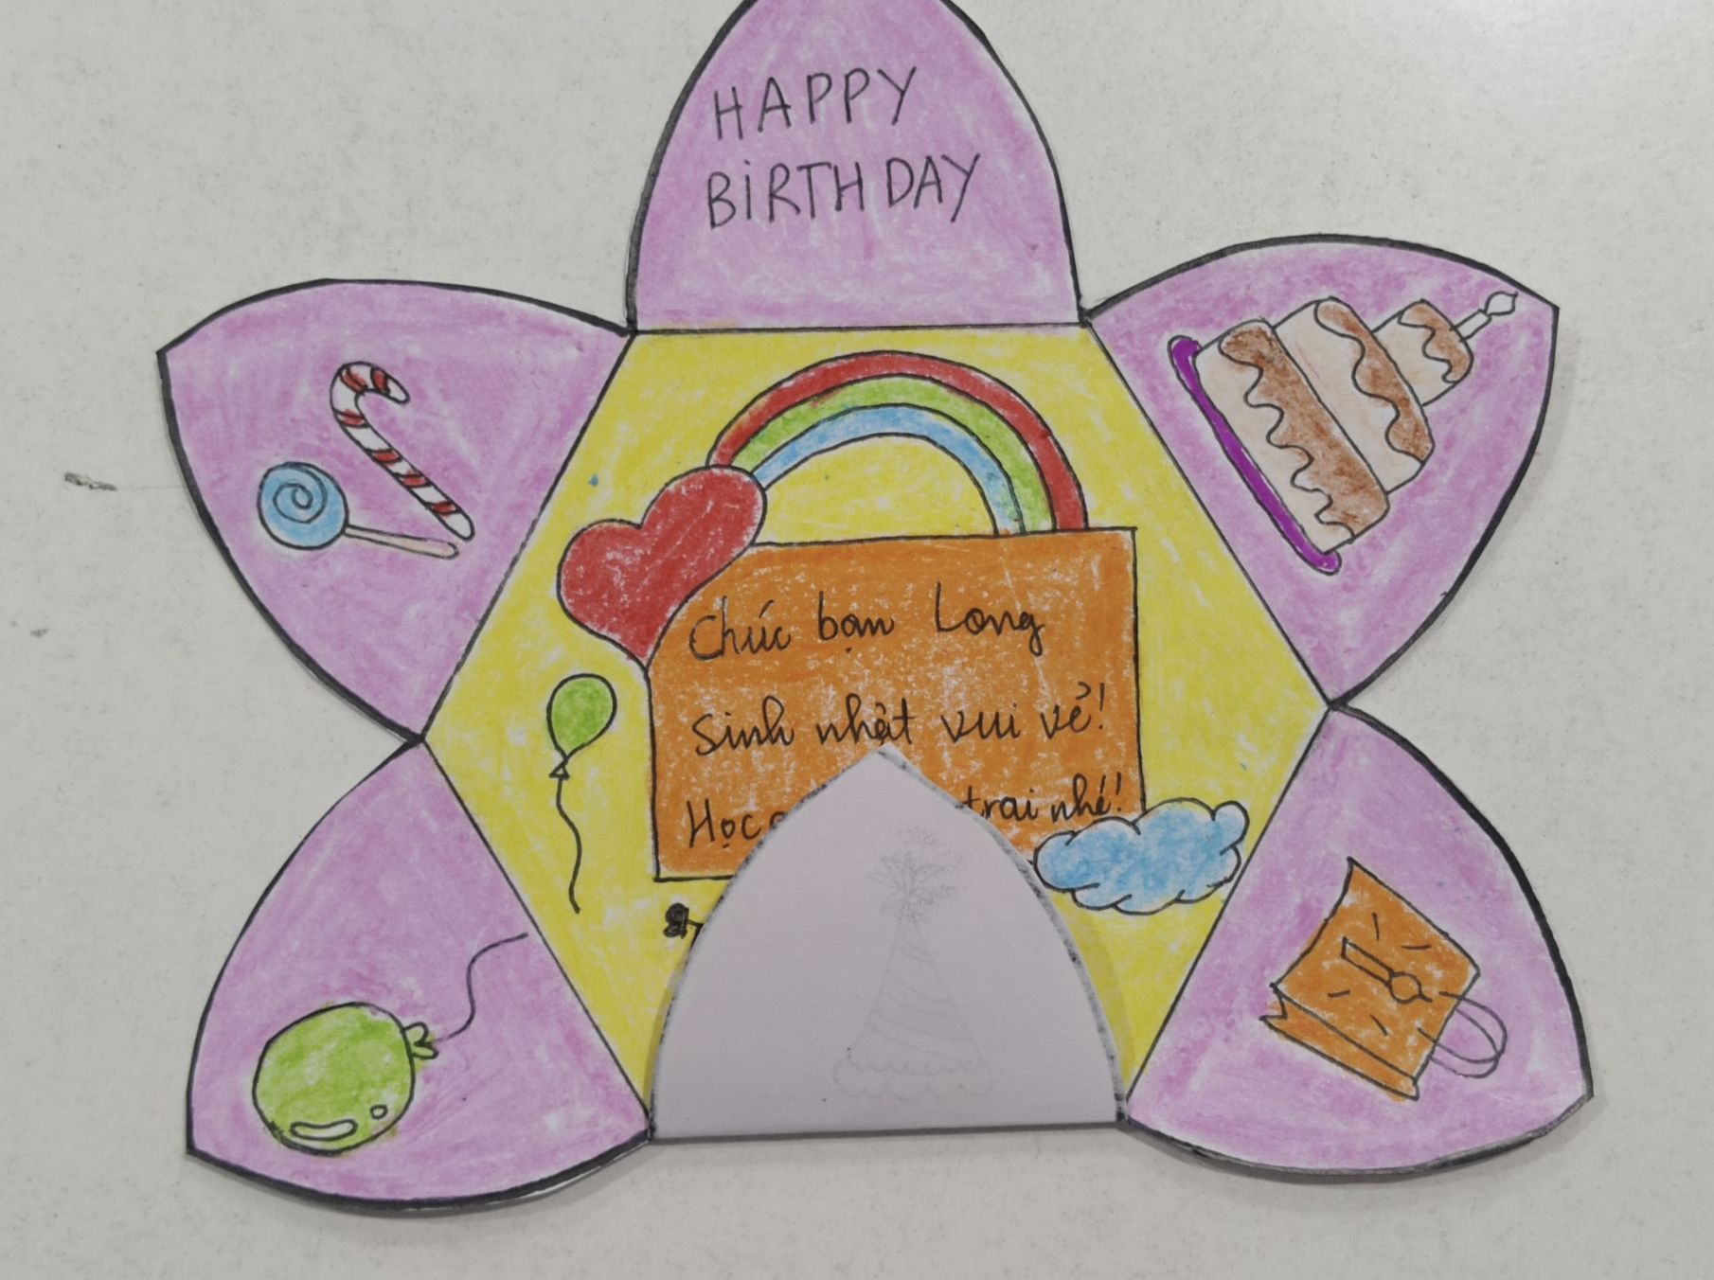
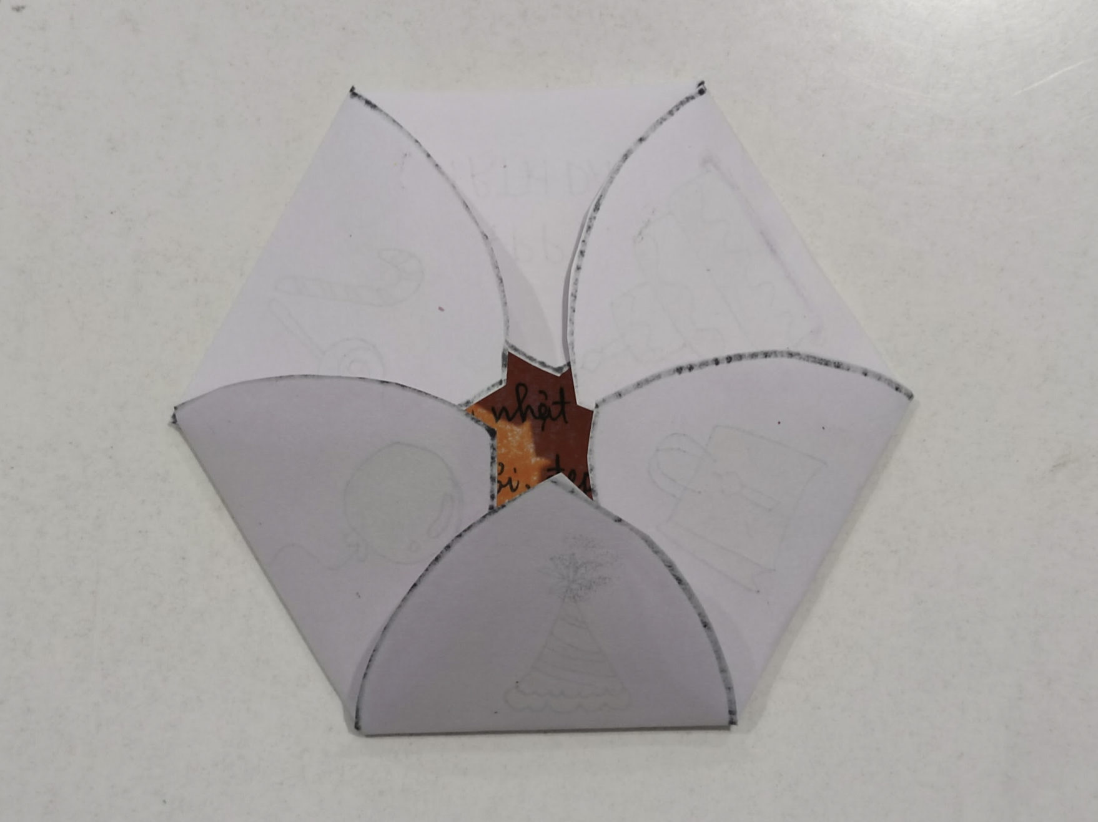
Bước 5

